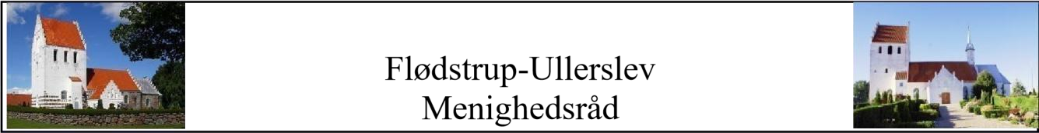
Dagsorden Menighedsrådsmøde
Onsdag d.26.11.2025 kl 16.00 – ca 17.45 på Dalgården

Til stede | Kirsten Pedersen (KP), Erik Rahn (ER),  Jens Erik Jensen (JEJ),  Børge  Thomsen (BT),  Anders Dyrhave (AD),  Poul Olsen (PO),  Preben Lindstrøm (PL),  Gitte Christiansen (GC),  Dorthe Lysebjerg (DL),  Mette Juul (MCJ), Hans Henriksen (HH), samt  Marlene Skræ, Flemming Johansen, Lene  Jønsson, Jørgen Hedeager, Anne Marie  Kristensen, Annette Scheel og Karin Hansen.  Afbud: Flemming Johansen,
1. Bemærkninger til sidste referat

2. Mailboks/post m.v. (MCJ)

3. Formanden (KP)

Konstituering af Menighedsrådet ved/ER

4. Kontaktperson (KP)

5. Næstformanden (ER)

6. Kasserer/regnskabsfører (JEJ)
Godkendelse budget 2026

7. Kirkeværge (BT)

8. Sekretær (DL)
9. Præster (MCJ)

Godkendelse:
Ingen nadver ved Allehelgens gudstjeneste
100 salmer pris 184, - + tryk ca 35 stk
Lys på Flødstrup kirke fra Allehelgens aften
Orientering:
Kirketælling, Videre snak ang visioner, Mini konfirmander, evaluering af foredrag med Langtved, drop in vielser,

10. Medarbejder repræsentant (HH)

11. Kirke-/kirkegårdsudvalg (ADJ)

Vedtagelse: der ønskes ikke deltagelse af pårørende ved urnedsættelse v/fællesgrav
Vedtagelse: Pleje planer for kirkegården fjernes fra hjemmesiden

13. Præstegårdsudvalg (PO)
Godkendelse :
ventilation af kælderen på Dalgården 22.600 – eks moms
Maling af navn på muren 5625, - incl moms
Indretning af 1 salen på Dalgården 5 – 10.000, -
Beskæring/fældning af træer

14 Aktivitetsudvalg/ Koordinering GC
15. Provstiudvalg BT
16. Maskinrum/kirkesnak MCJ

17. Lukket møde

18. Evt. | Der serveres julefrokost efter mødet.
19. Næste møde | 2026: 28. jan, 25. feb, 25. marts, 29. apr., 27. maj, 24. Juni, afholdes på Dalgården,  26. aug., 30. sept., 28. okt, 25. nov. afholdes i konfirmandstuen

Vi slutter med en sang og fadervor

Kirsten Pedersen, formand/kontaktperson Erik Rahn, næstformand/formand valgbestyrelsen

Jens Erik Jensen, kasserer/regnskabsfører Børge Thomsen, kirkeværge

Anders Dyrhave, formand kirke-/kirkegårdsudvalg Poul Olsen, formand præstegårdsudvalget

Dorthe Lysebjerg, sekretær Gitte Christiansen formand, aktivitet/koordinering

Preben Lindstrøm Mette Juul, sognepræst (KBF)

